惠州市第一妇幼保健院2024年度第三批

合同制工作人员招聘准考证编号

根据《惠州市第一妇幼保健院2024年度第三批合同制工作人员招聘公告》（惠市一妇医公招〔2024〕7号），现将符合条件并进入考试的人员名单准考证编号公告如下：

|  |  |  |  |  |
| --- | --- | --- | --- | --- |
| **准考证编号** | **报考职位代码及专业** | **姓 名** | **是否需要**  **参加笔试** | **备注** |
| 202412030501 | 001收费员 | 黄婷媛 | 是 |  |
| 202412030502 | 001收费员 | 欧嘉芮 | 是 |  |
| 202412030503 | 001收费员 | 曾宇霞 | 是 |  |
| 202412030504 | 001收费员 | 邱彬盛 | 是 |  |
| 202412030505 | 001收费员 | 江汶娟 | 是 |  |
| 202412030506 | 001收费员 | 钟昊廷 | 是 |  |
| 202412030507 | 001收费员 | 曾晓莹 | 是 |  |
| 202412030508 | 001收费员 | 黄 婷 | 是 |  |
| 202412030509 | 001收费员 | 邓楚韬 | 是 |  |
| 202412030510 | 001收费员 | 殷瑞基 | 是 |  |
| 202412030511 | 001收费员 | 黄文倩 | 是 |  |
| 202412030512 | 001收费员 | 蒋星语 | 是 |  |
| 202412030513 | 001收费员 | 赖 龙 | 是 |  |
| 202412030514 | 001收费员 | 罗镜效 | 是 |  |
| 202412030515 | 001收费员 | 杨富娣 | 是 |  |
| 202412030516 | 001收费员 | 袁国玲 | 是 |  |
| 202412030517 | 001收费员 | 郭雅祯 | 是 |  |
| 202412030518 | 001收费员 | 陈慧佳 | 是 |  |
| 202412030519 | 001收费员 | 罗 慧 | 是 |  |
| 202412030520 | 001收费员 | 梁丰婷 | 是 |  |
| 202412030521 | 001收费员 | 欧阳香雪 | 是 |  |
| 202412030522 | 001收费员 | 黄 楠 | 是 |  |
| 202412030523 | 001收费员 | 欧嘉颖 | 是 |  |
| 202412030524 | 001收费员 | 李妙惠 | 是 |  |
| 202412030525 | 001收费员 | 谢年年 | 是 |  |
| 202412030526 | 001收费员 | 傅翠玉 | 是 |  |
| 202412030527 | 001收费员 | 张 扬 | 是 |  |
| 202412030528 | 001收费员 | 许逸珣 | 是 |  |
| 202412030529 | 001收费员 | 王丽花 | 是 |  |
| 202412030530 | 001收费员 | 利荣杰 | 是 |  |
| 202412030601 | 001收费员 | 黄文静 | 是 |  |
| 202412030602 | 001收费员 | 何郅煊 | 是 |  |
| 202412030603 | 001收费员 | 魏婉儿 | 是 |  |
| 202412030604 | 001收费员 | 简雪婷 | 是 |  |
| 202412030605 | 001收费员 | 聂惠颖 | 是 |  |
| 202412030606 | 001收费员 | 蔡蕾蕾 | 是 |  |
| 202412030607 | 001收费员 | 余丽鸿 | 是 |  |
| 202412030608 | 001收费员 | 李家怡 | 是 |  |
| 202412030609 | 001收费员 | 曾 芮 | 是 |  |
| 202412030610 | 001收费员 | 万 坤 | 是 |  |
| 202412030611 | 001收费员 | 张萃玲 | 是 |  |
| 202412030612 | 001收费员 | 杨宝滢 | 是 |  |
| 202412030613 | 001收费员 | 麦佩雯 | 是 |  |
| 202412030614 | 001收费员 | 陈晓玲 | 是 |  |
| 202412030615 | 001收费员 | 迟跃洋 | 是 |  |
| 202412030616 | 001收费员 | 钟祖琪 | 是 |  |
| 202412030617 | 001收费员 | 张小娜 | 是 |  |
| 202412030618 | 001收费员 | 郑嘉伟 | 是 |  |
| 202412030619 | 001收费员 | 邹海燕 | 是 |  |
| 202412030620 | 001收费员 | 杨桂芬 | 是 |  |
| 202412030621 | 001收费员 | 黄嘉怡 | 是 |  |
| 202412030622 | 001收费员 | 廖宇红 | 是 |  |
| 202412030623 | 001收费员 | 李昊哲 | 是 |  |
| 202412030624 | 001收费员 | 黄 珊 | 是 |  |
| 202412030625 | 001收费员 | 翟文欣 | 是 |  |
| 202412030626 | 001收费员 | 陈伟雪 | 是 |  |
| 202412030627 | 001收费员 | 朱冬怡 | 是 |  |
| 202412030628 | 001收费员 | 王子豪 | 是 |  |
| 202412030629 | 001收费员 | 曾晓东 | 是 |  |
| 202412030630 | 001收费员 | 郑乃豪 | 是 |  |
| 202412030701 | 002文员 | 洪思鸾 | 是 |  |
| 202412030702 | 002文员 | 周逸珺 | 是 |  |
| 202412030703 | 002文员 | 曾 灿 | 是 |  |
| 202412030704 | 002文员 | 周健伊 | 是 |  |
| 202412030705 | 002文员 | 赖雀美 | 是 |  |
| 202412030706 | 002文员 | 续玉姣 | 是 |  |
| 202412030707 | 002文员 | 刘嘉惠 | 是 |  |
| 202412030708 | 002文员 | 汪柳婷 | 是 |  |
| 202412030709 | 002文员 | 陈丽仪 | 是 |  |
| 202412030710 | 002文员 | 邓国诚 | 是 |  |
| 202412030711 | 002文员 | 温依琳 | 是 |  |
| 202412030712 | 002文员 | 蔡钟鹏 | 是 |  |
| 202412030713 | 002文员 | 郑欣欣 | 是 |  |
| 202412030714 | 002文员 | 骆攀峰 | 是 |  |
| 202412030715 | 002文员 | 黄灵灵 | 是 |  |
| 202412030716 | 002文员 | 方文欢 | 是 |  |
| 202412030717 | 002文员 | 林煜琪 | 是 |  |
| 202412030718 | 002文员 | 曾绮恬 | 是 |  |
| 202412030719 | 002文员 | 欧耀婷 | 是 |  |
| 202412030720 | 002文员 | 童士珍 | 是 |  |
| 202412030721 | 002文员 | 张智兴 | 是 |  |
| 202412030722 | 002文员 | 李芊卉 | 是 |  |
| 202412030723 | 002文员 | 李思涵 | 是 |  |
| 202412030724 | 002文员 | 吴佳东 | 是 |  |
| 202412030725 | 002文员 | 林玉谊 | 是 |  |
| 202412030726 | 002文员 | 李姗莹 | 是 |  |
| 202412030727 | 002文员 | 贺 洁 | 是 |  |
| 202412030728 | 002文员 | 游 洁 | 是 |  |

**说明：**

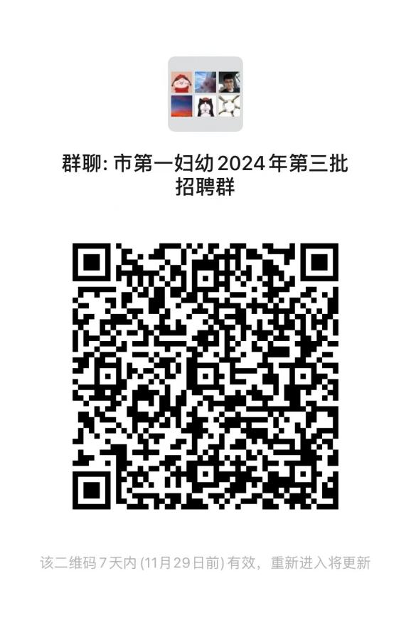1.请考生自行扫码入群（如下图），群名称命名为：应聘岗位+姓名。

2.笔试、面试时间及地点另行通知。

（注：请考生留意惠州市第一妇幼保健院官方网站、报考系统、群消息以及短信通知）

3.请考生携身份证、准考证（在规定时间内登录报考系统自行下载打印准考证）提前**30分钟**到考试地点（或候考地点）签到候考，缺少证件者不得参加考试，**未按时参加考试或中途擅离考场的视为放弃考试**。

4.考生必须遵守考场纪律，服从工作人员安排，违者将取消考试资格。

5.笔试应自行携带**黑色签字笔、2B铅笔、橡皮**等文具。

6.在笔试合格考生中，根据考生成绩高低和岗位招聘人数按1:5比例确定面试对象。笔试合格考生人数未达1:5比例的，按实际合格人数进入面试。直接面试考核岗位按照实际报名人数开展面试。参加面试人员名单在医院官方网站公布。

7.考试综合成绩=笔试成绩×50%+面试成绩×50%。招聘岗位条件为专业技术七级以上的岗位、要求具有博士学位的岗位、列入惠州市事业单位急需紧缺人才目录岗位的应聘人员其考试综合成绩=面试成绩×100%。综合成绩计算按四舍五入保留小数点后2位，合格分数线为60分。未达合格线的，不能列为体检和考察对象。

如同一岗位应聘人员综合成绩相同的，则按照笔试成绩高低顺序确定名次，如笔试成绩仍然相同的，则以面试主评委评分由高到低的顺序确定名次；如面试主评委评分仍然相同的，则由招聘组织单位另行组织面试。

8.本次考试不指定任何参考用书和资料。

惠州市第一妇幼保健院

2024年11月25日